Средство борьбы с демо-версией Rhinoseros 4,0 Evalution.

Есть такая программа для взлома паролей – Art-Money.
C помощью этой программы я попробовал побороться с демо-версией Рино, и у меня получилось.
Порядок действий таков:
Запускаем Рино.
Запускаем ArtMoney.
Выбираем процесс:
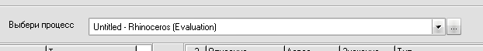
Нажимаем «искать».
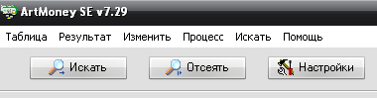
В графе «значение» ставим 25 (число сохранений для демо-версии) и нажимаем ОК.
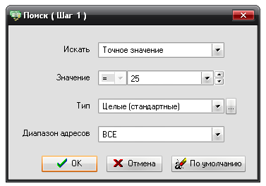
Получаем:
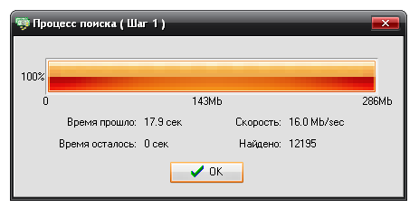
Нажимаем ОК.
В Рино нажимаем Save As и сохраняем файл под любым именем.
Количество сохранений осталось 24.
В Art-Money нажимаем «отсеять».
В графе «значение» ставим 24 и нажимаем ок.
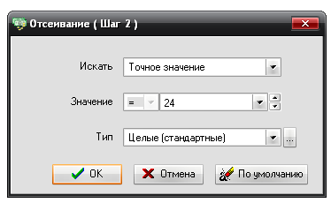
Нажимаем ОК.
В Рино нажимаем Save As и сохраняем файл под любым именем.
Количество сохранений осталось 23.
В Art-Money нажимаем «отсеять».
В графе «значение» ставим 23 и нажимаем ок.
В итоге получаем несколько значений.
Выбираем значение «целое 4 байта» и жмём на красную стрелочку.
Получаем:
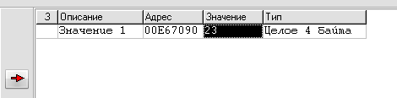
Правой кнопкой мыши жмём на графу «значение» и выбираем «установить значение».
Ввести можно любое число.
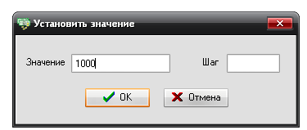
Нажимаем ОК.
В Рино нажимаем Save As и получаем:
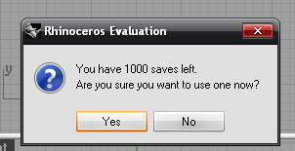
С уважением, Павел.

